GEORG WILHELM FRIEDRICH HEGEL
MJESTO: Rođen je u Stuttgartu, a umro je od kolere u Berlinu. Radio je u Tübingenu, Jeni, Nürnbergu i Berlinu.
VRIJEME: 1770. – 1831.
ZANIMLJIVOSTI: Poznata je doskočica: kad su Hegela upozoravali da
mu se neke koncepcije „ne slažu s činjenicama“, Hegel je odvraćao: „Tim gore po činjenice!“ U nekim varijantama umjesto na činjenice, ta se doskočica odnosila na zdrav razum.
VAŽNOST: Razvio je jedan od najsistematičnijih i najutjecajnijih filozofema svih vremena. Njegov pogled na povijest i pojam „Zeitgeista“ postali su slavni i izvan filozofije.
DJELA: „Fenomenologija duha“, „Enciklopedija filozofskih znanosti“, „Osnovne crte filozofije prava“
APSOLUTNI IDEALIZAM – naziv za filozofski sustav koji je razvio
- čitav sustav se temelji na apsolutnoj ideji koja je metafizička osnova sveukupne zbilje i time u suprotnosti svemu što je relativno i subjektivno
- prevladavanje i objektivnog i subjektivnog idealizma
  - IDEJA (duh) – glavni pojam cijelog sustava – bitak i bit
  - temeljna karakteristika ideje jest njezina racionalnost, umnost koja se očituje u strogo strukturiranom svjetskom procesu – tako je ideja i spoznajna i metafizička osnova svega
  - ideja je bit svega: prirode i duha, objekta i subjekta, svijeta i svijesti...
  - ideja se ponekad naziva i tumači kao duh vremena, zato što se ona kao bit razvija tijekom vremena; određeno razdoblje ima svoje specifičnosti, a sama ideja tek se na kraju procesa manifestira u svojoj punini kroz samospoznaju
- PANLOGIZAM – učenje da je u osnovi cijelog kozmosa umni princip, a spoznaja je moguća jer postoji identitet svijesti i svijeta (umnost i zbilja se podudaraju)
„Sve što je umno ujedno je i zbiljsko, sve što je zbiljsko ujedno je u umno“
- svojevrsna formula panlogizma
- zato čovjek kao umno biće može spoznati svijet i njegove principe – zakonitost spoznaje je ujedno i zakonitost zbilje
- mišljenje i bitak su istovjetni – sve je umno što je prožeto idejom; um vlada svijetom, a čovjeku kao umnom biću zadatak je to spoznati
  - „Pojmiti ono što jest zadaća je filozofije, jer ono što jest – jest Um“ takva sveobuhvatna spoznaja moguća je samo u okviru filozofije
- ISTINA – istina je cjelina, a „nije komad novca koji se gotov može dati i primiti“
  - budući da je apsolutno rezultat, istinu je moguće izložiti samo u obliku sustava
  - svjetski proces ima točno zadani kraj gdje će se očitovati prava bit svega, tada će svijet doći do svojega cilja i svrhe; ideja će se napokon razviti do svojeg čistog oblika, do same sebe
  - tada će konačno „duh spoznati duh“ – stupanj samosvijesti, ljudski će duh spoznati ideju kao cjelinu (holistički pristup)
  - tada će postati razvidno da cjelokupna ljudska povijest i dostignuća ljudskog roda nisu ništa drugo nego stupnjevi u samorazvoju ideje, a to se može izložiti u filozofskom sustavu kao enciklopedija filozofskih znanosti
IDEJA POVIJESTI
- POVIJESNI NAPREDAK – povijest čini dugačak lanac misli i događaja koji iskazuju sve veći napredak; ideja je progresivna
- ipak proces napretka nije jedinstven, ravan, bez skretanja; međutim, ta skretanja su nevažna ako se gledaju s globalnog motrišta, ona mogu usporiti ideju, ali je ne mogu zaustaviti ili izmijeniti (npr. neki ratovi i sl.)
- u tom smislu Hegel razlikuje pojave i zbiljnosti
  - pojava – sve slučajne i prolazne egzistencije (ono što može, a i ne mora biti)
  - zbiljnost – ono nužno, ono što ima bitak (ideju) u sebi; važan je dio lanca samorazvoja svijeta
- „LUKAVOST IDEJE“ – ljudi sa svojim djelovanjem mogu biti dio samorazvoja ideje, a da toga uopće nisu svjesni
  - čak i cijeli narodi ili vođe misle da djeluju po svojim vlastitim planovima, nagonima ili strastima, a zapravo ostvaruju svoju povijesnu ulogu tek kao sredstva nužnog povijesnog razvoja
DIJALEKTIČKI PROCES – put samorazvitka bitka – nije samo metoda spoznaje (zakon svijesti), nego sveopća zakonitost po kojoj se sve događa (zakon svijeta)
- kretanje bitka – on sam sebe čini samo momentom razvoja, postaje sebi nešto drugo da bi se što više približio onome što uistinu jest
- tročlani dijalektički niz:
  - teza (afirmacija)
  - antiteza (negacija teze)
  - sinteza (negacija negacije)
- svaki pojam, stajalište ili događaj (teza) ima svoju suprotnost (antitezu), ali postupno dolazi do sinteze koja poništava sve nevažno i u tezi i u antitezi te čuva samo ono bitno čime se uzdiže na viši stupanj
- nakon nekog vremena sinteza postaje teza kojoj se suprotstavlja nova antiteza i tako svjetski proces napreduje
- zbog razvoja T-A-S (teza-antiteza-sinteza) u Hegelovim su podjelama uvijek tri člana i nije nevažan redoslijed njihovog pojavljivanja
- „organološko mišljenje – način kojim se objašnjava nužnost nestanka nečega (teze i antiteze) da bi se razvilo nešto drugo što je na višem stupnju (sinteza)
  - u organskom životu jedan entitet mora „umrijeti“ da bi se razvio novi – rođenje (teza, npr. pupoljak) + smrt (antiteza, npr. cvijet) = život (sinteza, npr. plod)
  - korijen ima već u Bibliji; isto se događa i s Kristom (to nije čudno ni negativno)
    - u biti je Boga da umire i da ponovno oživi (Krist je morao umrijeti da bi uskrsnuo)
      - prije Nietzschea je rekao „Bog je mrtav!“
SHEMA SUSTAVA – podjela znanosti
osnovni dijalektički niz:
1. LOGIKA – tu je ideja apstraktna, prazna, nesvjesna sebe i drugoga
2. FILOZOFIJA PRIRODE – priroda mu je „drugobitak“; negacija ideje jer se ideja u prirodi nalazi otuđena; izvan sebe je zato što je vezana uz materiju
- ideja je postala konkretna, ali je još nesvjesna
- proučavanje prirode ne može dovesti do pojmovne sistematičnosti pa se prirodne znanosti uvijek temelje na iskustvu (to im je nedostatak)
3. FILOZOFIJA DUHA – ideja je konkretna i svjesna
- „Priroda duha dade se spoznati njegovom potpunom oprekom. Kao što je supstancija materije težina, tako je, moramo reći, supstancija, bit duha sloboda.“– unutar filozofije duha razvija se sloboda u različitim oblicima
kroz osnovni dijalektički niz razlikuju se još mnogi aspekti dijalektičkog trokračja:
- LOGIKA – nauka o bitku (kvaliteta, kvantiteta, mjera), nauka o biti (bit, pojava, zbiljnost) i nauka o pojmu (subjektivni pojam, objekt, ideja)
- FILOZOFIJA PRIRODE – mehanika, fizika, organika
- FILOZOFIJA DUHA:
1. subjektivni duh – antropologija, fenomenologija, psihologija
2. objektivni duh – pravo, moralitet, ćudorednost
3. apsolutni duh:
umjetnost (oblik zora)
religija (oblik predodžbe)
filozofija (oblik čistih pojmova)
OBJEKTIVNI DUH – skup svih ljudskih tvorevina koje su rezultat slobodnog umnog voljnog djelovanja
- pravo – moralitet – ćudorednost
  - PRAVO – apstraktno (odnosi se na sve, svi su izjednačeni) i vanjsko (izvanjska prisila putem državnih organa)
  - počiva na dogovoru ljudi da slobodnu volju zaštite od samovolje (to je cilj svih zakona i propisa)
    - kazneno pravo – (npr. pravna norma koja svima zabranjuje krađu)
    - nepravda – (npr. konkretna krađa – negacija prava)
    - kazna – (kažnjavanje kradljivca čime se ponovno afirmira pravo)
  - MORALITET – negacija vanjskog pritiska, ono vlastito (pojedinačno, subjektivno) i unutarnje (čovjek dolazi do njega vlastitom sviješću i savješću)
  - ĆUDOREDNOST – sinteza vanjskog i unutarnjeg, pravi regulativ ljudske prakse
  - manifestira se u oblicima u kojima ljudi žive, a to su:
    - obitelj
    - društvo
    - država – kao najviši izraz ćudorednosti država je kao cjelina svrha (pojedinci u njoj tek su sredstva)
      - cilj povijesnog razvoja je ostvarenje umne države čija se svrha očituje u razvoju ljudske slobode – napredak
      - „SVIJESTI O SLOBODI” (sloboda kao stanje samosvjesnog života u racionalno organiziranoj zajednici)
      - oblici države:
        - orijentalni (istočnjačke despocije) – samo je jedan slobodan
        - grčko-rimski – mnogi su slobodni, ali mnogi su i robovi
        - germanski – svi izjednačeni u slobodi: „Tek su germanske nacije u kršćanstvu došle do svijesti da je čovjek kao čovjek slobodan.“
APSOLUTNI DUH – sinteza ljudske subjektivnosti (subjektivni duh) i ljudskih tvorevina (objektivni duh)
UMJETNOST – ideju shvaća osjetilno (u obliku zora)
- oblici umjetnosti kroz povijesni razvoj:
  - simbolična umjetnička forma – premoć materije nad formom (idejom)
    - tipično za arhitekturu
    - vidljivo u starim orijentalnim civilizacijama (hramovi, grobnice, palače...)
  - klasična umjetnička forma – predstavljanje ideje kroz ljudski lik (ali taj je lik još uvijek pojedinačan, a ne opći, apsolutni)
    - tipično je kiparstvo
    - grčka i rimska umjetnost
  - romantična umjetnička forma – sinteza, ideja stječe svoju istinsku realnost i dominira nad materijom
  - oblici:
    - slikarstvo
    - glazba
    - poezija (najviša jer obuhvaća mnoštvo umjetničkih formi)
RELIGIJA – ideju shvaća predodžbeno i čuvstveno (subjektivno)
- sve velike religije imaju istu težnju: subjekt se kao duh treba uzdići do apsoluta
- kršćanstvo – sinteza jer je prva religija u kojoj dolazi do jedinstva Boga i svijeta (čovjekoliki bog – Krist)
  - Hegel i inače u svojoj filozofiji koristi pojmove iz kršćanstva:
    - veže se za Ivanovo evanđelje – na početku je logos (Bog, ideja...), izjednačavaju se Bog i duh, istina, život i put
    - filozofski „Veliki petak“ – tako Hegel označava trenutak u kojem on stupa u filozofska kretanja svojega doba
FILOZOFIJA – sinteza apsolutnog duha (njegov najviši oblik) – ideju shvaća pojmovno
- apsolutna spoznaja apsoluta, zaključak umnog razvoja ideje
- samosvijest i samorazumijevanje – čistim mišljenjem bez osjetilnosti i predodžbe um shvaća sebe, a time i ideju i svijet općenito
- STROGO POJMOVNA ZNANOST – takva mora postati filozofija kao oblik čistih pojmova
  - filozofiju ne vidi kao ljubav prema mudrosti, nego kao sintezu cijelog sustava sa strogo znanstvenim zadatkom: „Pravi lik u kojemu egzistira istina može biti samo njezin znanstveni sustav.“
  - filozofija jest najviši vid proučavanja, proučavanje istine i ideje: „Došlo je vrijeme da se filozofija uzdigne do znanosti.“
  - za razliku od pojedinih znanosti koje daju fragmentarnu sliku svijeta, Hegel filozofiju vidi kao sintezu koja daje zbiljsko, pravo znanje o cjelini
- povijest filozofije – zasebna filozofska disciplina, to je filozofija filozofije (najviša filozofska disciplina)
  - svaka filozofija je odraz „duha vremena“, zato je slijed filozofskih sustava slijed razvoja ideje: „Po vremenu posljednja filozofija rezultat je svih prethodnih, pa je odatle najrazvijenija, najbogatija i najkonkretnija.“
    - Minervina sova uzlijeće u sumrak – Minervina sova je metafora za spoznaju koja je moguća tek kad se neki proces primakne kraju (kao što je sumrak pred kraj dana)
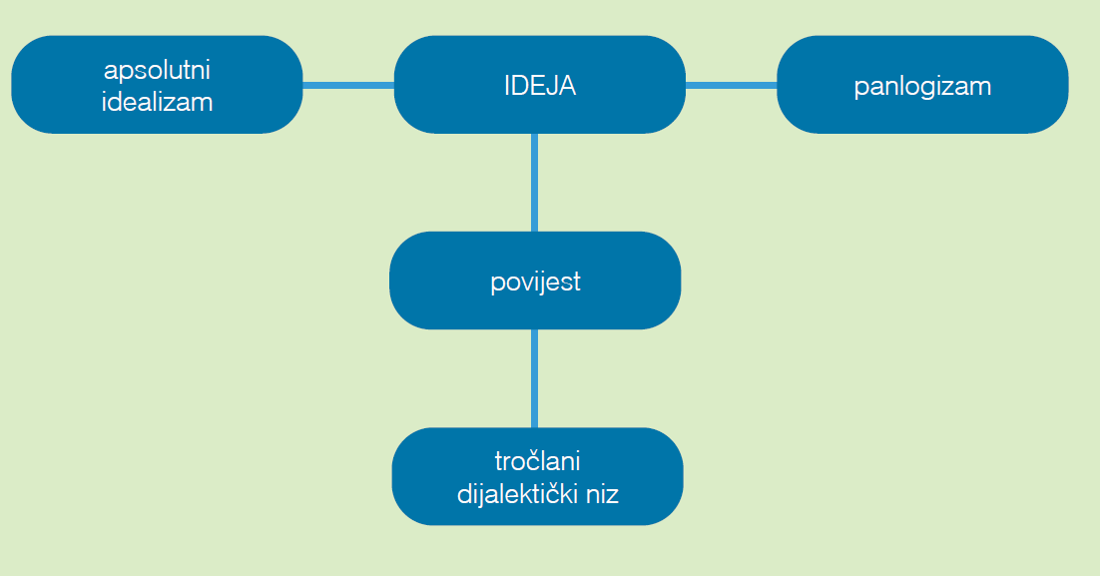
PRISTUP – razvio je sveobuhvatni sustav koji odlikuje izrazita racionalna sistematičnost
- povijesnost i primjere iz povijesti Hegel koristi kao potporanj svojem sustavu
- sintetizirao je znanje svojega vremena s težnjom da objektivno evidentira sve bitno u povijesti i sadašnjosti – navodno je rekao: „Ono što je u mojoj filozofiji moje to je pogrešno.“
KRITIKA PRETHODNIKA – ne prihvaća Kantovu ideju da je nemoguće spoznati stvar o sebi, ni Fichteov subjektivni idealizam, a ni Schellingov apstraktni i iracionalni apsolut („Noć u kojoj su, kao što se običava reći, sve krave crne,“)
UTJECAJI – jedan je od najutjecajnijih filozofa svih vremena, rijetko je kojega filozofa nakon sebe ostavio ravnodušnim
- niz je onih koji mu se suprotstavljaju – Schopenhauer, Kierkegaard, Nietzsche...
- „hegelovska desnica“ („starohegelijanci“) – nadovezuju se na konzervativne i kršćanske momente u Hegelovoj filozofiji – Gabler, Bauer, Hinrichs...
- „hegelovska ljevica“ („mladohegelijanci“) – u Hegelovoj filozofiji vide momente za slobodoumnije i revolucionarnije tumačenje društva
  - napustili idealizam i priklonili se materijalizmu – Feuerbach, Marx, Engels...
- začetnik moderne filozofske historiografije – inspirirao je mnoge da filozofski promatraju svjetsku povijest kao cjelinu – O. Spengler, B. Croce, K. Jaspers...

